**Название проекта:** «Птицы - наши маленькие друзья ».

**Автор проекта:** Щукина Светлан Викторовна

**Вид проекта**:  познавательный, творческий.

**Продолжительность проекта:** краткосрочный.

**Срок реализации:** месяц декабрь .

**Участники проекта:**  воспитатели группы, родители воспитанников и специалисты.

**Краткая аннотация:**

«*Так и живут бок о бок птицы и люди, часто не обращая внимания друг на друга, иногда ссорясь, иногда радуясь друг другу как члены одной большой семьи. Кто из них кому больше нужен – человек птицам или птицы человеку? Но выживет ли человек, если на Земле не останется птиц?»*

(Э. Н. Голованова)

**Актуальность:**

Взаимоотношение человека с природой и её обитателями – актуальный вопрос современности. Оно осуществимо при наличии в каждом ребенке достаточного уровня экологической культуры, экологического сознания, формирование которых начинается с раннего детства и продолжается всю жизнь. Современная концепция воспитания показывает важность приобщения детей к природе с раннего возраста, считая её миром человеческих ценностей.

Среди них познавательные ценности: ребёнок начинает чувствовать себя первооткрывателем, испытывает радость экспериментирования с объектом природы, открывает новое в знакомом и знакомое в новом, вычленяет простейшие закономерности, осознает их непреложный характер. Каких животных и птиц мы чаще всего видим в наших городах и лесах? Конечно, птиц. Здесь, в большом городе, пернатые живут бок о бок с нами и радуют нас своим пением и красочным нарядом. Поэтому за ними проще наблюдать, чем за большинством млекопитающих, которые скрываются в укромных местах.

Значит, мы можем по птицам судить о состоянии природы вокруг нас. Птиц, чувствительных к загрязнению окружающей среды, например, аистов, становится все меньше. Зато растет количество видов легко приспосабливающихся к новым условиям. Это тревожный сигнал. Любителям природы бедственное ее положение хорошо известно. Пернатые словно предупреждают нас об опасности, которая грозит людям из-за уничтожения природы. Во время работы над проектом у детей пополнятся знания о разнообразии мира птиц. Расширятся представления о влиянии состояния окружающей среды на птиц. Дети получат навыки правильного поведения в природной среде.

**Проблема:**

 Дети  в недостаточной степени имеют представления о  птицах и их  образе жизни, повадках, питании и жилищах,  не владеют обобщающим понятием.

Многие родители считают детей 2-3 лет еще слишком маленькими и уделяют мало внимания расширению знаний  детей об окружающем мире. Другая часть  родителей, не имеет свободного личного времени, или  имеет низкий уровень экологической культуры.

**Причины ослабления родителей в экологическом воспитании детей:**

* трудовая занятость
* перезагруженность бытовыми проблемами
* потеря нравственных ценностей
* неумение и нежелание заниматься с детьми.

**Цель проекта:**

-Формирование экологических знаний о **птицах и ответственного**, бережного отношения к ним.

-Знакомство детей с потешками, народными приметами и загадками о птицах .

**Задачи проекта:**

**-**Актуализация знаний детей о птицах.

- Изготовление кормушек.

-Проведение акции «Покормите птиц»

-Развитие способности и наблюдение за поведением ,питанием птиц.

-Привитие интереса к чтению книг о природе.

-Вовлекать родителей в совместную творческую деятельность с детьми.

**Предполагаемый результат:**

В ходе реализации проекта в группе будут созданы необходимые условия по формированию представлений о зимующих птицах.

У детей сформирована система знаний о зимующих птицах и их детёнышей, появилось желание помогать пернатым в зимнее время.

Развиты любознательность и творческие способности малышей.

**Предварительная работа:**

Материальное оснащение проекта:

Помощь родителей.

Подбор методической литературы.

Подбор наглядных пособий.

**1 этап-подготовительный.**

 - Изучение литературы по теме проекта;

- Обсуждение цели, задачи с детьми и родителями.

- Создание необходимых условий для реализации проекта.

- Перспективное планирование проекта.

- Разработка и накопление методических материалов по теме проекта.

**2 этап - основной**

**Работа с детьми:**

-Беседы на тему «Птицы нашего края».

-Консультация для родителей «Кормушка для птиц»

-Стендовая информация для родителей «Покормите птиц»

- Д И «Кто (что) летает?», «Узнай и назови».

-Картотека пальчиковых игр «Кормушка» «Сорока-белобока», «Уточка»;

стихи Я.Полонский «Птичка», И.Никитин «Гнездо ласточки», физминуток «Птички»,«Воробей»,загадки, поговорки для детей связанных с темой,приметы о птицах.

-художественное творчество: раскрашивание птиц; лепка «Корм для птиц».

-Игровые ситуации по конструированию «Домик для птиц».

-Театральные представления по теме «Наши маленькие друзья»

-Сюжетно ролевая игра: «Птичка и собачка»

- Беседа с детьми на прогулке о том как нужно заботиться о птицах как правильно кормить.

Разучивание песни «Птичка» муз.Т.Потапенко.

**3 этап - заключительный этап**

Итоговый и заключительный этап, на котором были

1.Отслежены результаты работы.

2. Оформлен альбом «Птицы - наши маленькие друзья»;

**Результаты проекта:**

В ходе реализации данного проекта достигнуты определённые результаты:1. создана предметно – развивающая зона «Наши птицы»;  
2. сформированы устойчивые знания и интерес к происхождению птиц.

3.создан устойчивый интерес к бережному отношению к образу жизни птиц.  
4. установились партнёрские взаимоотношения между детьми и родителями, благодаря совместной деятельности, в ходе организации и проведения проекта.  
5. в своих играх дети стали больше использовать стихи, загадки о птицах.

**Деятельность воспитателя в реализации проекта:**

-разработка конспектов , организация экскурсий, подборка художественной литературы

-оформление выставок детских работ

-разработка домашних заданий для детей и родителей

-разработка консультаций памяток для детей и родителей.

**Результаты реализации проекта**

В результате реализации проекта: «Наши маленькие друзья», мы добились большого значения для развития познавательных интересов ребенка. В этот период происходит интеграция между общими способами решения творческих задач, общими способами мыслительной, речевой, художественной и другими видами деятельности. Через объединение различных областей знаний формируется целостное видение картины окружающего мира. Коллективная работа детей дает им возможность проявить себя в различных видах деятельности. Общее дело развивает коммуникативные и нравственные качества. Конечным этапом является презентация проекта. Показ результата проделанной работы по теме проекта провести в виде развлечения, театральной постановки, выставки работ. Большое значение здесь приобретает самоанализ работы детьми, показ приобретенных знаний и возможностей. На каждом этапе проекта происходит взаимное общение между детьми, воспитателями и родителями. Общение способствует улучшению взаимоотношений между участниками проекта, развитию коммуникативных навыков детей, формированию нравственных принципов. За счет возможности презентовать свой проект, ребенок имеет возможность получить наслаждение и удовлетворенность от проделанной работы.

**Список литературы.**

1. Горькова Л.Г., Кочергина А.В. Обухова Л.А. «Сценарии занятий по экологическому воспитанию дошкольников». М., 2005 г.
2. Дыбина О.В., Рахманова Н.П., Щетинина В.В. «Неизведанное рядом» М., 2002 г.
3. Иванова А.И. «Методика организации экологических наблюдений и экспериментов в детском саду» М., 2003 г.
4. Иванова А.И. «Живая экология»  М., 2006 г.
5. Кондратьева Н.Н. «Мы»: Программа экологического образования детей. Санкт-Петербург, 2000 г.
6. Николаева С.Н. «Методика экологического воспитания в детском саду» М., 1999 г.
7. Шорыгина Т.А. «Зеленые сказки»  М., 2002 г.
8. Атемаскина Ю. В., Богославец Л. Г. Современные педагогические технологии ДОУ: учебно-методическое пособие. – СПб.: ООО «ИЗДАТЕЛЬСТВО «ДЕТСТВО – ПРЕСС», 2012. – 112с. – (Серия «Методический кабинет»).
9. Беспалько В.П. педагогика и прогрессивные технологии обучения. – М.: Педагогика, 1989. – 192 с.
10. Бурков В. Н., Новиков Д. А. Как управлять проектами: учебное пособие. – М.: СИНТЕГО – ГЕО, 1997. – 188 с.
11. Образовательные проекты в детском саду: пособие для воспитателей / Н. А. Виноградова, Е. П. Панкова. – М.: Айрис – пресс, 2008. – 208 с.
12. Проектный метод в деятельности дошкольного учреждения: пособие для руководителей и практических работников ДОУ / авт. сост. Л. С. Киселева. – М.: АРКТИ, 2003. – 96 с.
13. Сыпченко Е. А Инновационные педагогические технологии. Метод проектов в ДОУ. – СПб.: ООО «ИЗДАТЕЛЬСТВО «ДЕТСТВО – ПРЕСС», 2012. – 96 с.
14. Хабарова Т. В Педагогические технологии в дошкольном образовании. – СПб.: ООО «ИЗДАТЕЛЬСТВО «ДЕТСТВО – ПРЕСС», 2012. –

**Стихи о птицах:**

**Автор: А. Барто**

**Воробей**

Бедный, бедный воробей, Он сидит и плачет, Потому, что вора бей Имя его значит. Он совсем не виноват, Что немного вороват. Эти дворники и кошки, Да мальчишка злой Не дают склевать ни крошки Воробьишке Ни одной! Кто-то кормит голубей – Не теряйся, воробей! Хлебный мякиш с лету – хвать! И на ветку, пировать.

**Автор: Татьяна Коваль**  
**Ласточка**

Вместе с весной в гости к нам прилетает, Черною черточкой в небе мелькает. Быстрая птица, хвостик стрелой, Ловко охотится за мошкарой.

**Автор: Татьяна Коваль**

**Кукушка**

Что, кукушка, ты кукуешь, Наводя на всех тоску? Может, по птенцам тоскуешь? Ищешь их – КУ-КУ, КУ-КУ.

**Автор: Татьяна Коваль**

**Филин**

Филин ухает, хохочет, Напугать в лесу всех хочет. У меня от этой пташки По спине бегут мурашки. Автор: Татьяна Коваль

Гусь «Гусь, а правду говорят, Что ты щиплешь всех подряд?» «Что ты, – гусь сказал, зевая, – Всех щипать не успеваю».

**Загадки о птицах**

Кто на елке, на суку Счет ведет: «ку-ку, ку-ку?» **(Кукушка)**

Вот пернатый сел на сук И колотит: тук-тук-тук! Ищет пищу под корой Он голодною порой**. (Дятел)**

Гребешок аленький, Кафтанчик рябенький, Двойная бородка, Важная походка. Раньше всех встает, Голосисто поет. **(Петух)**

Мерзнет желтенькая пташка, Накорми ее, бедняжку. Дай и семечек, и сала, Чтоб зимой ей легче стало**. (Синичка)**

И петь не поет, И летать не летает… За что же тогда Его птицей считают? **(Страус)**

В небе, синем и высоком Вьется птица, но не сокол. Разбежались мышки: «Ах! Что за крылья, вот размах! Взгляд у птицы очень зоркий, Лучше спрячемся мы в норки!» **(Орел)**

Кто так заливисто поет О том, что солнышко встает? **(Петушок)**

Я вчера гулял в пургу, Видел веточку в снегу, А на ветке красный шарик. Кто же он, живой фонарик? **(Снегирь)**

Черный, проворный, Кричит «крак» — Червякам враг. (Грач) Он труслив, хоть и высок, Прячет голову в песок. А летать не может он, Но зато, ребята, В быстром беге чемпион Он среди пернатых! **(Страус)**

Не ездок, а со шпорами, Не будильник, а всех будит. **(Петух)**

Майским вечером, в прохладу, А в июне и в жару Вывожу свои рулады В парке, в роще и в бору. Эти трели, переливы Мелодичны и красивы.**(Соловей)**

**ПОСЛОВИЦЫ О ПТИЦАХ**:

Слово - не воробей, вылетит не поймаешь.

Ночная кукушка дневную перекукует.

Большой **птице** большое гнездо нужно.

Молодой воробей учится чирикать у старого.

Ожиревшая курица яиц не несет.

Всякая ласточка свое гнездо хвалит.

Всякая **птица к своей стае летит**.

Курица пьет, а на небо смотрит.

Красна **птица пером**, а человек - умом.

Без первой ласточки весна не обходится.

Одна ласточка весны не делает.

Прилетел кулик из-за моря, вывел весну из затворья.

Увидел скворца - весна у крыльца.

Невелика синица, голосок востер.

Хвалилась синица хвостом море зажечь.

Красна **птица опереньем**, а человек - уменьем.

Синичка - воробью сестричка.

Где **птица ни летает**, а своё гнездо знает.

Не учи орла летать, а соловья петь.

Ласточка день начинает, а соловей кончает.

Не нужна соловью золотая клетка, а лучше зелёная ветка.

Соловей поёт месяц, а ворона каркает круглый год.

Соловей с вороной в лесу живут, да по-разному свои песни поют.

Ворона за море летала, да вороной и вернулась.

Сколько ворона не каркай, не быть ей соловьём.

Здоровое дерево дятел не долбит.

**ПОГОВОРКИ О ПТИЦАХ**:

В одних перьях всю жизнь не проходишь.

Видна **птица по полету.**

Видом орёл, а умом тетерев.

Всяк кулик свое болото хвалит.

Где курицы - красавицы, там и петухи – молодцы.

Ждет, как ворон кости.

Знает сорока, где зиму зимовать.

И без петуха рассветет.

Изба без детей, что гнездо без **птиц.**

Каждая **птица** в своем гнезде хозяйка.

Сколько кукушка ни кукуй, а к зиме улетать.

Старого воробья на мякине не проведешь.

Лучше синица в руке, чем журавль в небе.

Воля птичке дороже золотой клетки.

Глупа та **птица**, которой гнездо свое не мило.

Лес без **птиц и птицы без леса не живут.**

Всякая **птица** своим пером гордится.

Всякая **птица по-своему поет.**

Всякая **птица своим клювом сыта.**

**ПРИМЕТЫ О ПТИЦАХ**:

Низко летящие ласточки предвещают дождь.

Увидеть летящих высоко в небе **птиц** перед началом пути – к успеху в делах.

Гуси прячут свои клюва под крылья, стоя на одной лапе – скоро будет сильное похолодание.

Невысоко пролетающий над головой орёл – к удаче в делах.

Голуби, живущие рядом с домом, уберегут его от пожара.

Увидеть лебедя, сидящего на яйцах – будет гроза.

Сорока прыгает на крыше дома, в котором лежит больной – к выздоровлению.

Аиста увидеть – к встрече со старым другом.

Сорока у воды во время рыбалки – к хорошему клеву.

Кукушка села на сухое дерево – к холоду.

Куры не бегут от дождя под крышу – значит, он скоро закончится.

Много чаек бродит по берегу – к шторму.

Если **птицы** пересекают ваш путь слева направа – удачна **примета,**

если наоборот – справа налево – неудачная.

Рядом с домом кричит сова – ждать скорейшего прибавления в семействе.

Невысоко пролетающий над головой орёл – к удаче в делах.

Когда в окно стучит птичка, особенно синичка, то это к радости.

**БЕСЕДА НА ПРОГУЛКЕ О ПТИЦАХ.**

**Цель:**  развивать **наблюдательность*,*** мышление,

воспитывать доброжелательное отношение к **птицам.**

**КОРМИМ ПТИЦ**

**ЦЕЛЬ:** Воспитвать трудолюбие,любознательность,прививать интерес детей за поведением и питанием птиц.

**онсультация для родителей «Кормушка для птиц»**

**Цель:** Вовлекать родителей в совместную творческую деятельность с детьми.

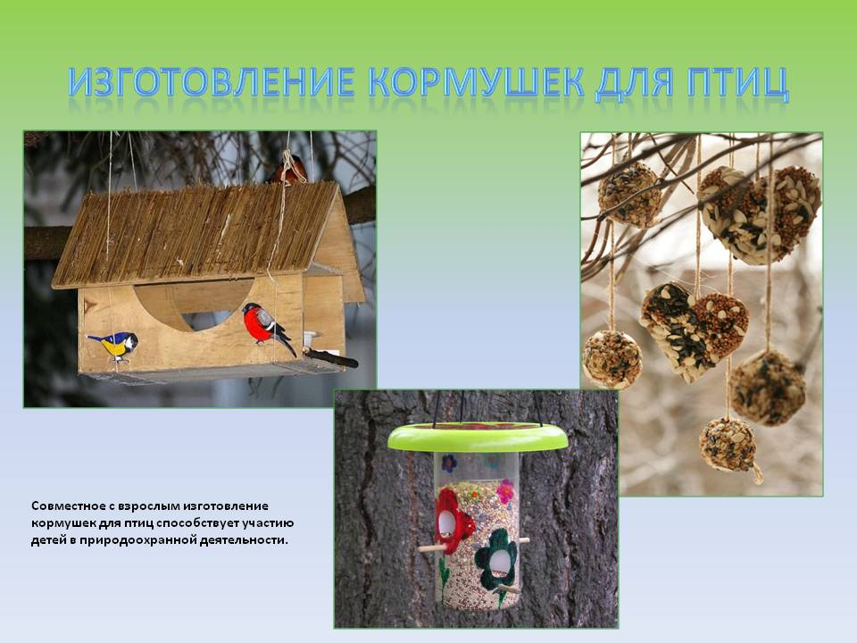

**Сюжетно-ролевая игра «Птичка и собачка»**.

**Цель**: закреплять знания детей о животных и о птицах.

Вызывать у детей положительное эмоциональное состояние, удовольствие от игры

Познакомить детей с простейшими формами ролевого взаимодействия. Развивать ролевой диалог.

**Художественное творчество**: **раскрашивание птиц.**

**Цель:** Развивать внимание, восприятие цвета, моторику рук , поддерживать

творческое настроение.

**Художественное творчество: лепка «Корм для птиц»**

**Цель:**развивать воображение ,мышление ,создавать самостоятельность в творчестве**.**

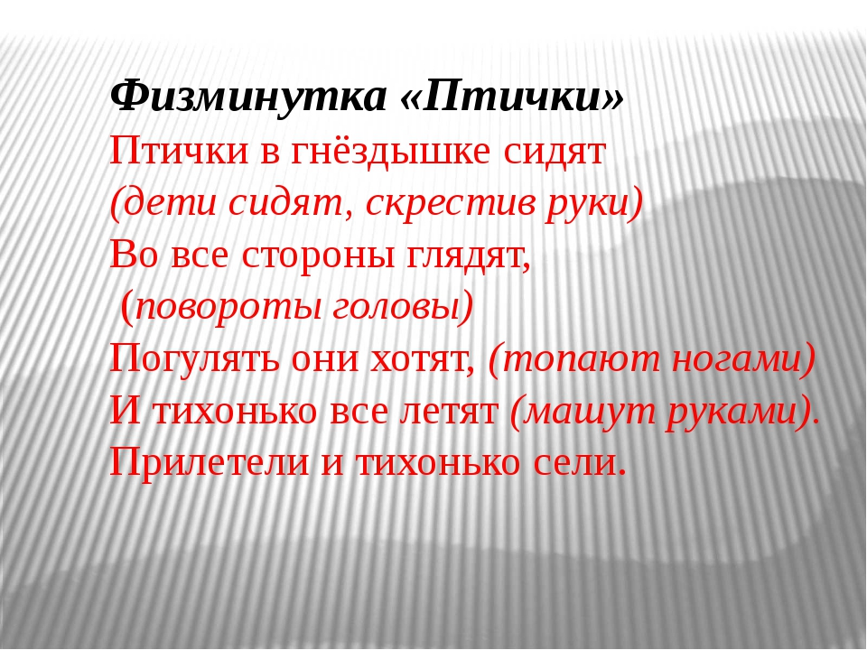

**Картотека пальчиковых игр**

**«Птички»**

Полетели птички»  
Полетели птички,  
Птички-невелички.  
Сели птички. Посидели.  
Опять полетели.

*Пальцы переплетены, ладони сжаты.*

*Поднимать и опускать пальцы в соответствии с ритмом стиха.*

**«Сорока»**  
Сорока – белобока,  
Кашу варила  
Деток кормила.  
Этому дала,  
Этому дала.  
Этому дала.  
Этому дала.  
А этому не дала.  
Ты воды не носил,  
кашу не варил,  
тебе нет ничего.

*Указательный палец правой руки делает  
Круговые движения на левой ладони.*

*Поочередно, загибаем пальцы левой  
руки.*

*Большой палец поднять вверх*

**«Домашние птицы»**

Есть у курицы цыплёнок,

У гусыни есть гусёнок,

У индюшки – индюшонок,

А у утки есть утёнок.

*Большим пальцем поочерёдно касаться остальных, начиная с мизинца.*

У каждой мамы малыши,

Все красивы хороши!

*Показать все пальчики, «играя» ими.*

Стендовая информация для родителей.

**«ПОКОРМИТЕ ПТИЦ»**

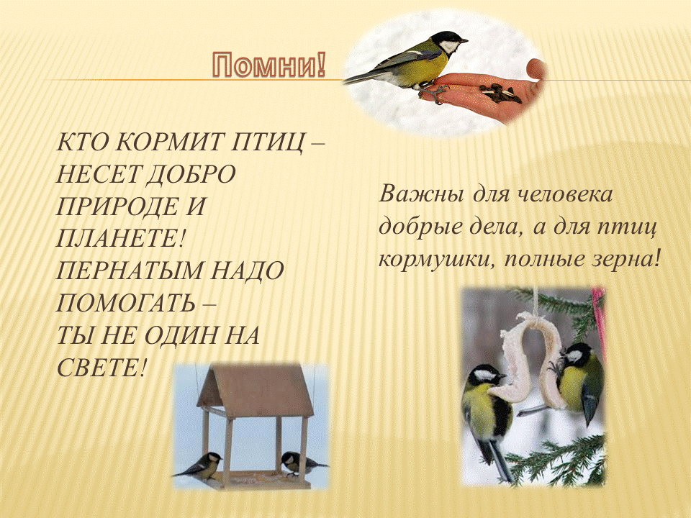

**Дидактическая игра «Кто(что летает?)»**

**Цели**: закрепить знания о животных, насекомых, птицах, развивать внимание, память.

**Ход игры:** Дети стоят в кругу. Выбранный ребенок называет какой-нибудь предмет или животное, причем поднимает обе руки вверх и говорит: «Летит».

Когда называется предмет, который летает, все дети поднимают обе руки вверх и говорят «Летит», если нет, руки не поднимают. Если кто-то из детей ошибается, он выходит из игры.

**Игровые ситуации по конструировании.**

**«Строим домик для птичек»**

**цель:** Упражнять в умении строить домик из строительного материала, устанавливать один кубик на другой, развивать самостоятельность. Находить предмет по описанию, действовать по инструкции воспитателя, различать цвета, предметы по величине.

**Материал**; Сюжетные картинки, строительный материал, игрушки-птички.

**Ход игры.**

Воспитатель  обращает  внимание  детей  , рассмотреть  картинку» Домики для птиц»,

В. А  где   же  они  будут  жить? Для  птичек  люди  делают  домики.

Показ детям  картинок  с изображением  скворечника.

В. Давайте  и  мы  построим  для  них  такой  домик.

Воспитатель: Подготовим  все  нужные  для  нашей  постройки  .

В. Для домика  нам  ещё потребуются  кубики: один  красного  цвета, другой — синего. Давайте  посмотрим.

Дети находят  детали.

В. А  где же  мы поставим  наш  домик?

На  земле? ( Ответы детей.)

В.Нет, тут птичек  поймает кошка. Домик  для  птичек  лучше  прикрепить  к  дереву.

Дети  находят  фигурки.

В.Такой  домик  как  раз вот  для  этой  маленькой  птички. (Показывает  фигурку  маленькой  птички.)

В.Вот  как  много  красивых  разноцветных  домиков  для  птиц  мы  построили! Пусть  птички  прилетают поскорее!

В.Давайте подарим птичкам домики. Птички говорят вам спасибо .